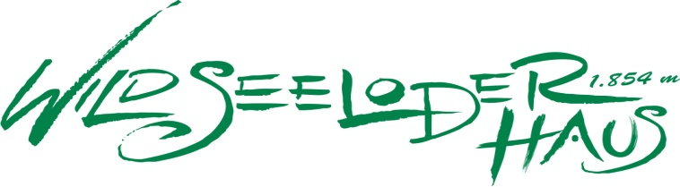

Preise Sommer 2024 inkl. Frühstücksbuffet

Matratzenlager AV Mitglieder Nicht-Mitglieder
Erwachsene € 29,-- € 41,--
Junioren (18 bis 24 Jahre) € 26,-- € 38,--
Jugend (12 bis 17 Jahre) € 21,-- € 33,--
Jugend (6 bis 11 Jahre) € 16,-- € 28,--
Kinder (4 bis 5 Jahre) € 9,-- € 21,--
Kinder (0 bis 3 Jahre) Frei € 12,--

4er-Zirbenzimmer AV Mitglieder Nicht-Mitglieder
Erwachsene € 39,-- € 51,--
Jugend (12 bis 17 Jahre) € 27,-- € 39,--
Jugend (6 bis 11 Jahre) € 22,-- € 34,--
Kinder (4 bis 5 Jahre) € 17,-- € 29,--
Kinder (0 bis 3 Jahre) € 8,-- € 20,--
In den 4er-Zirbenzimmern kann auf Wunsch im Vorhinein die Bettwäsche hinzu gebucht werden. Hierfür wird ein Aufpreis von € 10,-- pro Person (unabhängig vom Alter) berechnet.
2er-Panoramazimmer AV Mitglieder Nicht-Mitglieder
Zimmerpreis inkl. Bettwäsche € 100,-- € 124,--

Wichtige Informationen:
- In den Matratzenlagern oder in den 4er-Zimmern ist die Verwendung eines Hüttenschlafsackes unbedingt erforderlich. Dieser kann selbst mitgebracht werden oder gegen eine Gebühr von Euro 5,- pro Schlafsack geliehen werden.

- Der ermäßigte Preis für Alpenvereinsmitglieder kann ausnahmslos nur gegen Vorlage der Mitgliedskarte gewährt werden.

- Pro Schlafplatz und Nacht ist eine Anzahlung in Höhe von € 10,- für die Lagerplätze und Vierbettzimmer sowie € 50,- pro Zimmer und Nacht für das Zweibettzimmer zu leisten. Unsere Bankverbindung sowie die Stornoregelung finden Sie im Anhang unserer E-Mail.

- Übernachtungen mit Hunden sind nicht möglich.

- Nur Barzahlung möglich.

